|  |  |  |  |
| --- | --- | --- | --- |
| **# Ref.** | | CU009 | |
| **Caso de Uso** | | Crear, eliminar ,modificar y visualizar un trimestre actual | |
| **Autor** | | Luis Miguel Fuquene Tapias  Revisado por: Brayan Felipe Hurtado Narvaez | |
| **Fecha** | | 29/03/2017 | |
| **Versión** | | 1 | |
| **Actor/es** | | Administrador | |
| **Tipo** | | Primario | |
| **Descripción** | | El actor podrá crear un trimestres para estos ser asignados | |
| **Referencias Cruzadas** | **C.U** | Include CU001, CU025 | |
| **R.F** | Us030 | |
| **Precondición** | | -El administrador deberá estar logueado | |
| **Flujo Normal** | | | |
| **ACCION ACTOR/ES**  **1 Escenario Crear**  **1.1 El actor seleccionara la opción de “Trimestres”**  **1.3 El actor seleccionara el botón “Crear trimestre”**  **1.5 El actor llenara los datos y le dara al botón “Crear”**  **1.7 El actor le dara al botón de “Aceptar”**  **2 Escenario Eliminar**  **2.1 El actor seleccionara la opción de “Trimestres”**  **2.3 El actor seleccionara el trimestre a eliminar**  **2.5 El actor seleccionara el botón “Eliminar”**  **2.7 El actor le dara al botón de “Aceptar”**  **3 Escenario Modificar**  **3.1 El actor seleccionara la opción de “Trimestres”**  **3.3 El actor seleccionara el trimestre a modificar** | | | **RESPUESTA DEL SISTEMA.**  **1.2 El sistema le mostrara los trimestres**    **1.4 El sistema le mostrara los datos a llenar para poder crear el trimestre**  **1.6 El sistema mostrara una alerta al actor preguntándole si este quisiera que se creara el trimestre**  **1.8 El sistema guardara el trimestre creado y enviara al actor al punto “1.2”**  **2.2 El sistema le mostrara los trimestres**  **2.4 El sistema mostrara el trimestre seleccionado**  **2.6 El sistema mostrara una alerta al actor preguntándole si este quisiera que se eliminara el trimestre**  **2.8 El sistema borrara el trimestre eliminado y enviara al actor al punto “2.2”**  **3.2 El sistema le mostrara los trimestres**  **3.4 El sistema mostrara el trimestre seleccionado** |
| **3.5 El actor llenara los datos**  **3.7 El actor le dara al botón de “Aceptar”**  **4 Escenario visualizar**  **4.1 El actor seleccionara la opción de “Trimestres”** | | | **3.6 El sistema mostrara una alerta al actor preguntándole si este quisiera que se modificara el trimestre**  **3.8 El sistema guardara la modificación del trimestre y enviara al actor al punto “3.2”**  **4.2 El sistema le mostrara los trimestres** |
| **Postcondición** | | | -El actor podrá ir al Menú Principal |
| Caminos Alternos -El actor podrá cancelar la creación de los trimestres dándole al botón de “cancelar”  -El actor podrá cancelar la eliminación de los trimestres dándole al botón de “cancelar”  -El actor podrá cancelar la modificación de los trimestres dándole al botón de “cancelar”  -El actor podrá cancelar la visualización de los trimestres dándole al botón de “cancelar” | | | | |
| Excepciones -El trimestre no existe | | | | |
| **Frecuencia esperada** | | | 15/día |
| **Comentarios** | | |  |

**Crear Trimestres**

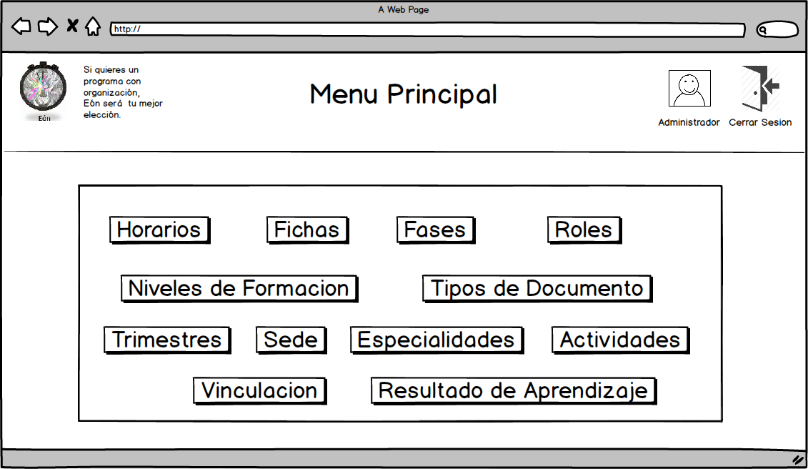

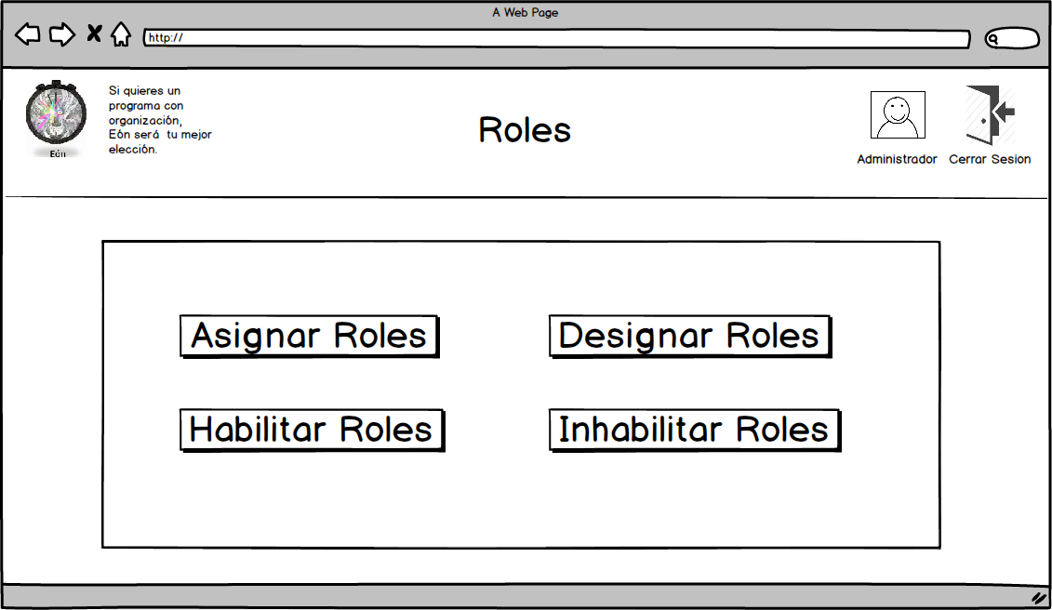

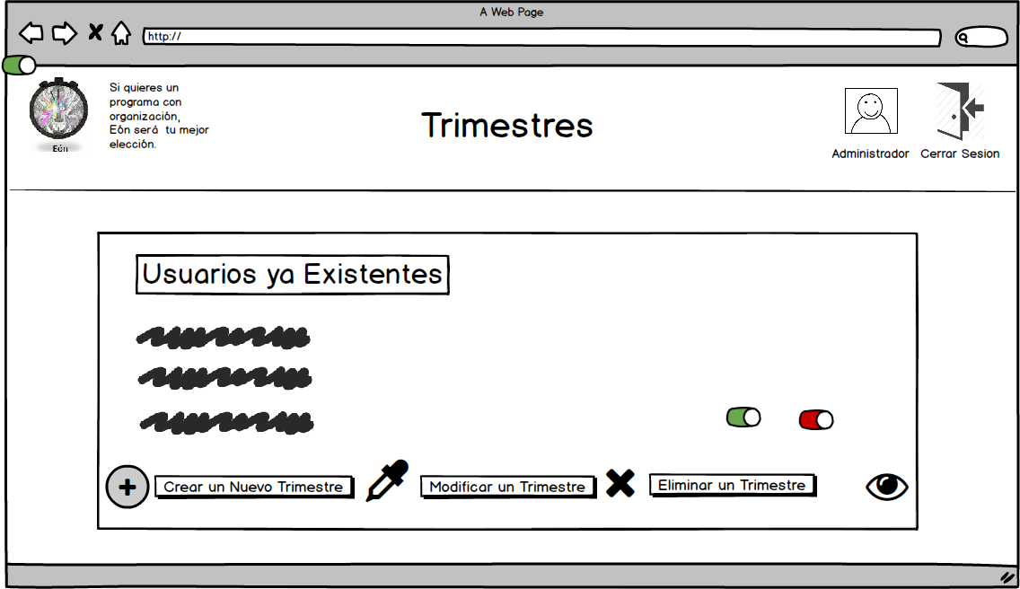

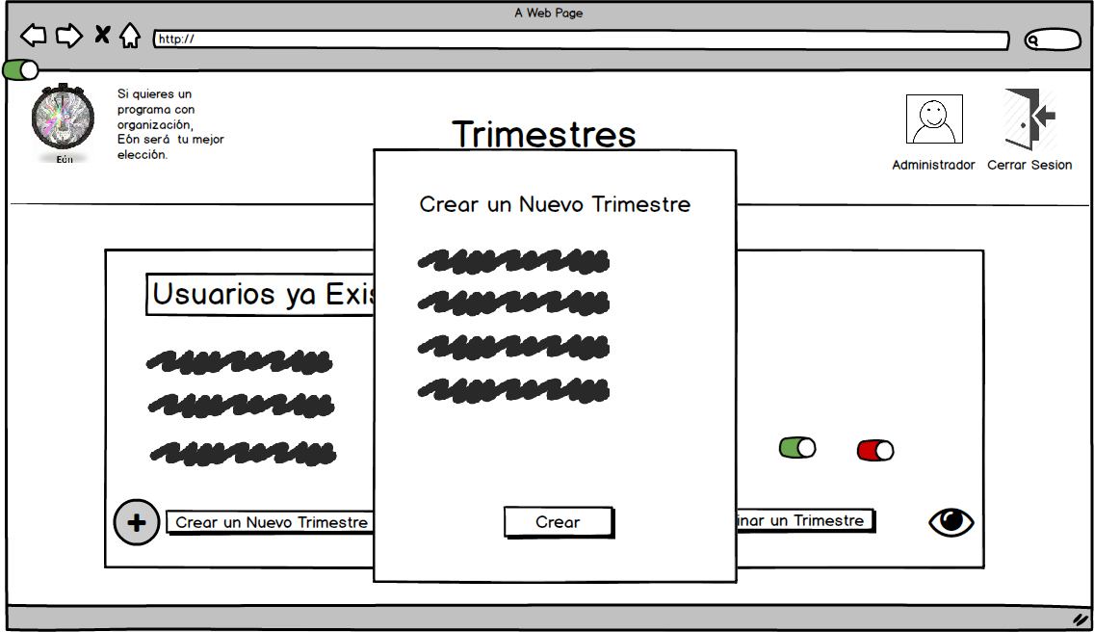

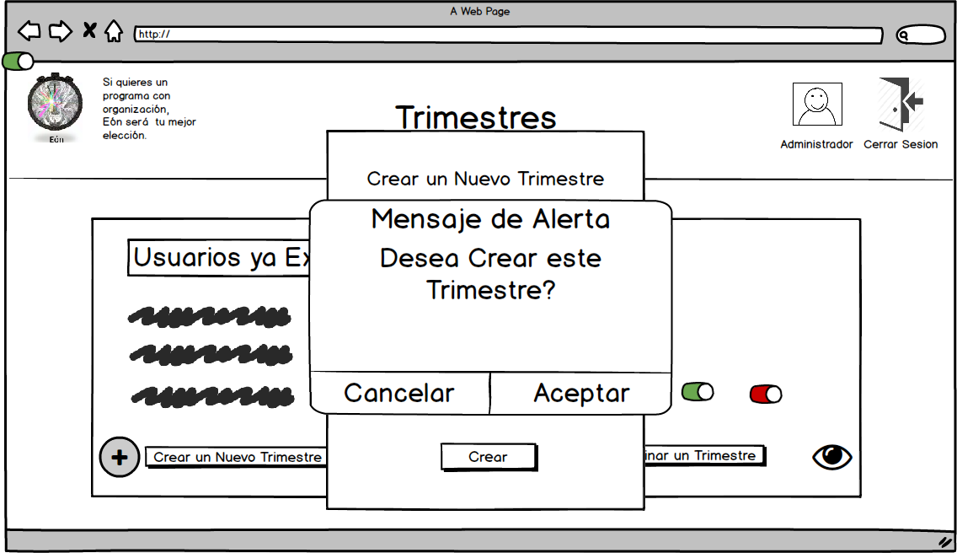

**Eliminar Trimestres**







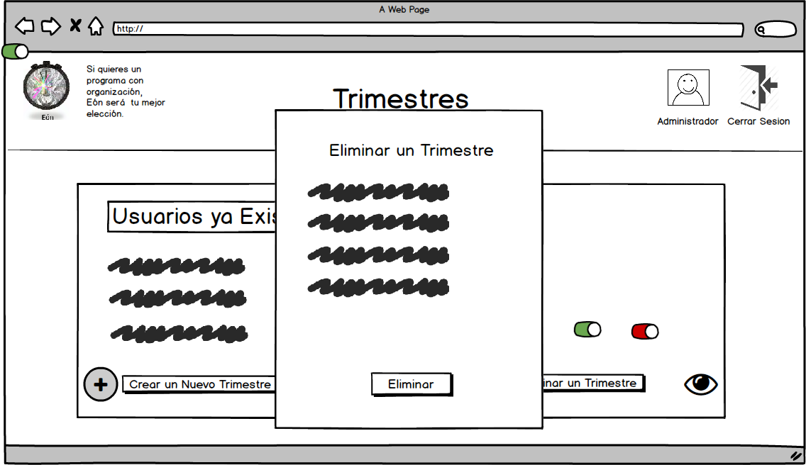

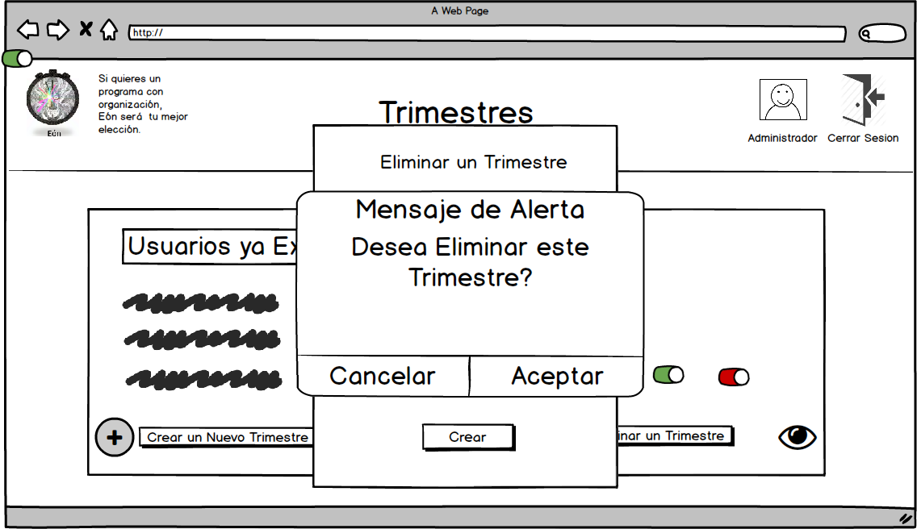

**Modificar Trimestres**







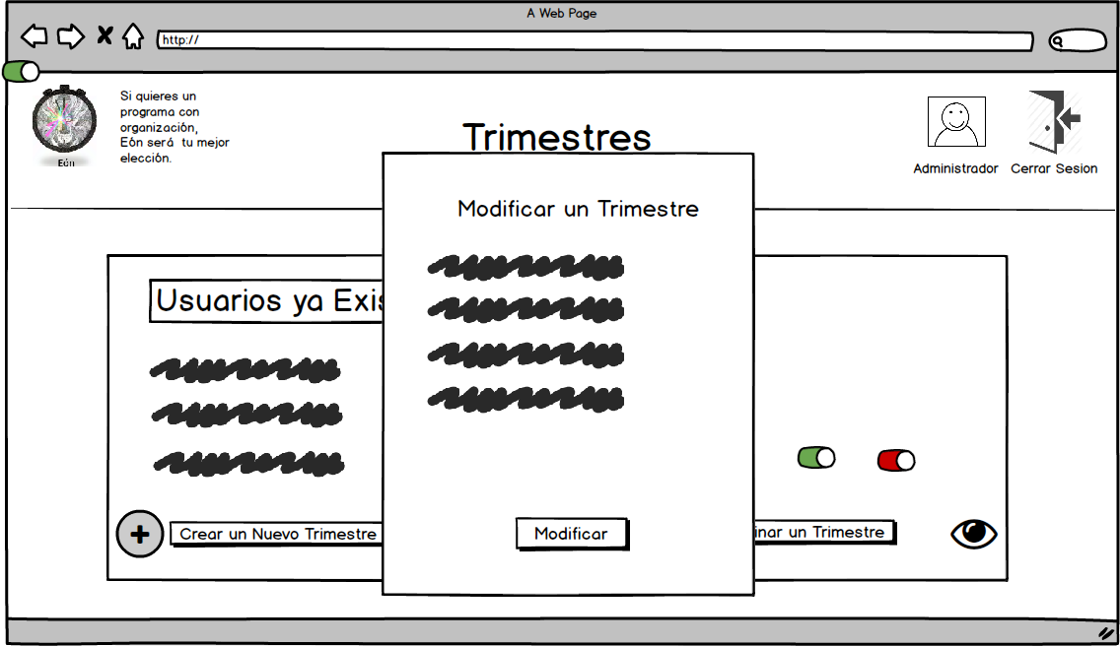

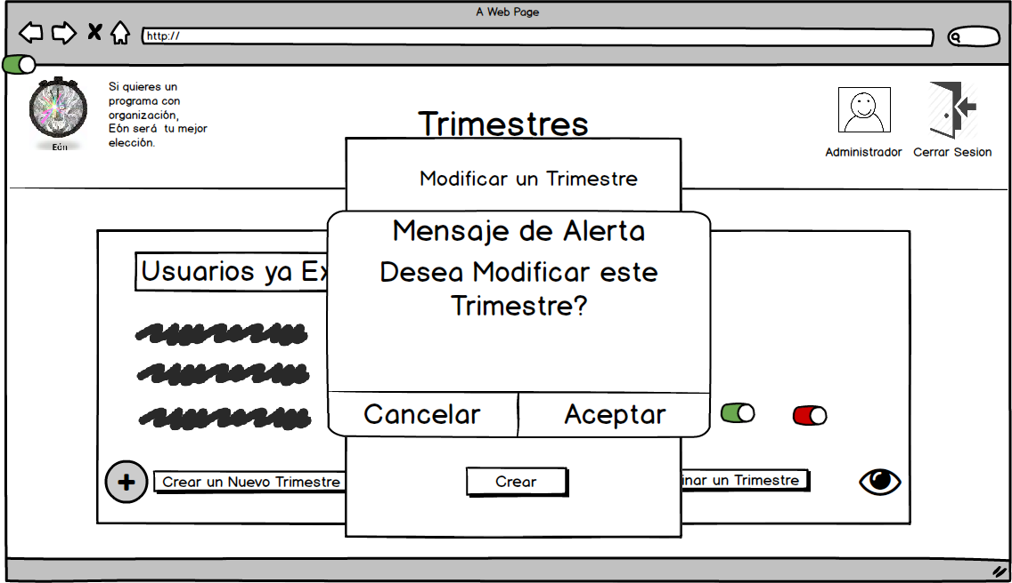

**Visualizar Trimestres**





